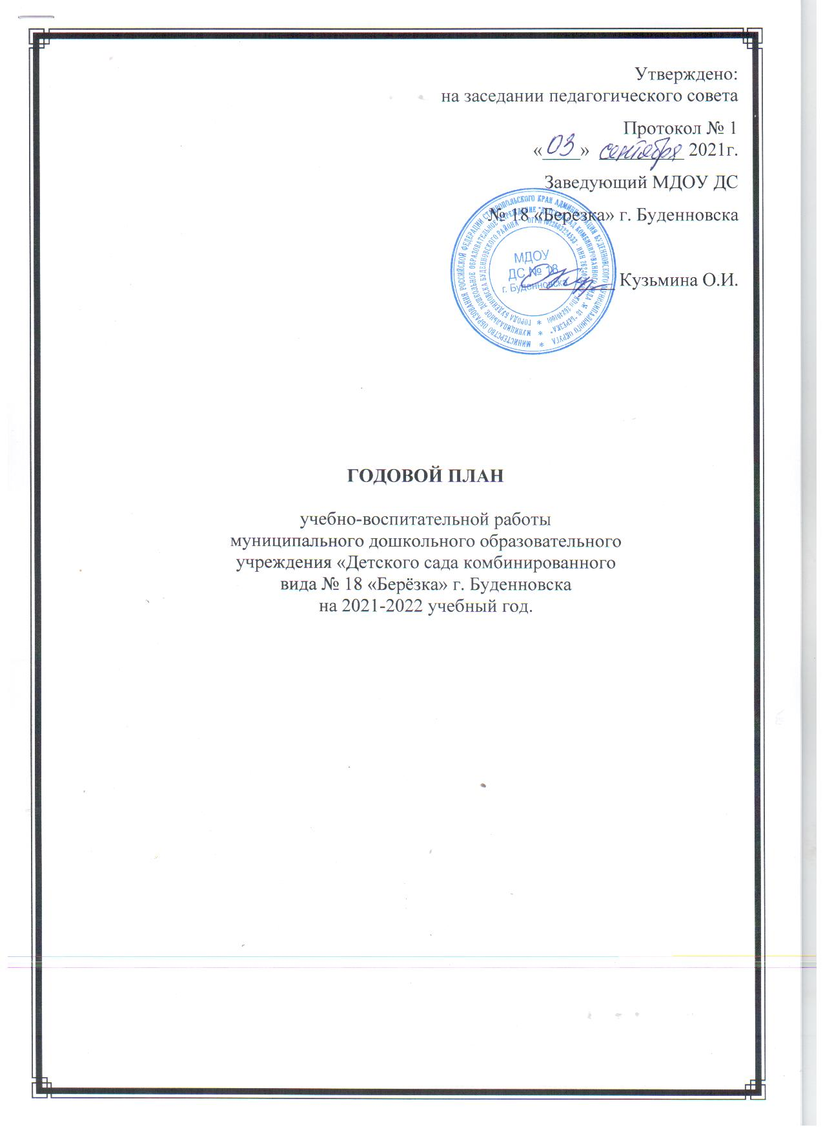

Общая информация о ДОУ
Муниципальное дошкольное образовательное учреждение «Детский сад комбинированного вида № 18 «Берёзка» г. Будённовска Будённовского района»

Полное наименование: Муниципальное дошкольное образовательное учреждение «Детский сад комбинированного вида №18 «Берёзка» города Буденновска Буденновского района»
Официальное сокращенное наименование: МДОУ ДС № 18 г. Буденновска
Организационно-правовая форма: муниципальное казенное дошкольное образовательное учреждение
Юридический адрес: 356800, Российская Федерация, Ставропольский край, Буденновский район, город Буденновск, проспект Калинина 1, улица Кочубея 101.
Почтовый адрес: 356800, Ставропольский край, Буденновский район, город Буденновск, проспект Калинина 1, улица Кочубея 101.
Телефон/факс: (86559)2-62-34; 2-61-53
Электронный адрес:Sad_18_26bud@mail.ru
Официальный сайт:http://мдоу-дс18березка-буденновск.рф
Руководитель: Кузьмина Ольга Игоревна – заведующий МДОУ ДС № 18 «Берёзка»
Коваль Светлана Николаевна – заместитель заведующего по УВР.
Основные участники реализации годового плана работы ДОУ: дети дошкольного возраста, педагоги, родители (законные представители). Содержание годового плана работы учитывает особенности контингента семей, возрастные и индивидуальные особенности детей.
ДОУ работает по Примерной общеобразовательной программе дошкольного образования «Детство» Т.И. Бабаева, А.Г. Гогоберидзе.
Детский сад посещают дети от 2 лет до 8 лет.
Общее количество групп – 14.
Дошкольное учреждение работает по графику, утвержденному учредителем:
- 14 групп с 10-часовым пребыванием.
Группы функционируют в режиме 5-дневной рабочей недели.
В ДОУ 19педагогов. Из них 1 музыкальный руководитель, 1 педагог – психолог, 1 учитель – логопед, 1 учитель-дефектолог.

  - Цели и задачи работы
Цель:
Повышение уровня профессионального развития педагогов для сохранения стабильных положительных результатов по обеспечению качества дошкольного воспитания и образования в ДОО.

Задачи:
1. «Создание условий для духовно-нравственного и патриотического развития детей дошкольного возраста через построение целостного педагогического процесса».

2. «Осуществление художественно-эстетического воспитания детей, развитие их творческих способностей через интеграцию образовательных областей»

Сентябрь
№ | Раздел плана | Мероприятия (содержание раздела) | Ответственные
1 | Работа с кадрами | 1. Определение тем по самообразованию.  2. Метод. час.  2.1. Утверждение расписания НОД.  2.2. Утверждение режима дня на холодный период.  2.3. Утверждение планов работы кружков.  2.4. Консультация для педагогов:«Современные подходы к патриотическому воспитанию дошкольников в условиях ФГОС»  2.5. Положение по конкурсу на лучший центр патриотического воспитания «Уголок России – отчий дом» | Воспитатели  Зам. зав. по УВР Коваль С.Н.  Пименова Т.Г.  Зам.зав. по УВР  Коваль С.Н.
2 | Организационно-методическая работа | 1. Совещание при заведующим. Обсуждение актуальных вопросов.  2.Педсовет № 1«Педагогический ринг»  3.РМО для воспитателей по физическому развитию  4. Методическая неделя «Красный. Желтый. Зеленый.»  5. Мероприятия ко дню дошкольного работника – 27 сентября. | Заведующий  Коваль С.Н., тв. гр  Сергеева Е.А.  Иванова А.И.  Олейник О.В.
3 | Мероприятия с воспитанниками | 1.«День Знаний» - праздник.  2.Развлечение по ПДД «Дружим со светофором» | Марченко Э.Н.  Иванова А.И.
4 | Взаимодействие с родителями | 1.Проведение групповых собраний (онлайн).  2. Консультация для родителей: «В детский сад с улыбкой» по адаптации младших дошкольников  3. Анализ семей по социальным группам | Воспитатели  Ковалева А.С.  Педагог-психолог
5 | Взаимодействие детского сада с общественными организациями | 1.Заключение договоров с детской библиотекой, музыкальной школой, художественной школой, музеем. | Администрация ДОУ
6 | Система внутреннего мониторинга | Оперативный контроль.  1. Проверка документации к началу учебного года.  2. Контроль организации двигательной активности детей | Зам. зав. по УВР Коваль С.Н.

Октябрь
№ | Раздел плана | Мероприятия (содержание раздела) | Ответственные
1 | Работа с кадрами | 1. Метод. час.  1.1.Консультация для педагогов «Психоэмоциональный комфорт воспитанников, как одно из важнейших условий обеспечения здоровьесберегающего образовательного процесса» | Зам.зав. по УВР Коваль С.Н.  Педагог-психолог
2 | Организационно-методическая работа | - Совещание при заведующим.  2.АкадемКлуб.занятие № 1 «Нарративный подход в дошкольном образовании.»  3.Конкурс на лучший центр патриотического воспитания «Уголок России – отчий дом» | Заведующий  Зам.зав по УВР,  Олейник О.В.  Воспитатели
3 | Мероприятия с воспитанниками | 1.«Золотая осень» - осенние развлечения. | Сергеева А.Г.
4 | Взаимодействие с родителями | Работа с родителями в вопросах развития речи дошкольников.  Консультация: «Использование речевых квестов в совместной деятельности с родителями». | Курепина Е.Н.
5 | Взаимодействие детского сада с общественными организациями | 1.Утверждение планов совместной работы ДОУ и социума. | Администрация ДОУ
6 | Система внутреннего мониторинга | Оперативный контроль. Гр.№  1.Контроль организации и проведения прогулки  2.Контроль организации питания детей | Зам. зав. по УВР Коваль С.Н.

Ноябрь
№ | Раздел плана | Мероприятия (содержание раздела) | Ответственные
1 | Работа с кадрами | 1.Метод. час.  1.1.Консультация для педагогов.  «Формы работы педагогов с детьми дошкольного возраста при решении задач нравственно-патриотического воспитания в условиях реализации ФГОС».  - Положение на конкурс для родителей «Снеговик спешит на праздник».  2.Семинар «Как воспитать патриотов» | Зам. зав. по УВР Коваль С.Н.  Сергеева А.Г.  Зам.зав. по УВР, Зимина О.И.
2 | Организационно-методическая работа | 1. Совещание при заведующим.  2.РМО для воспитателей. Природный мир. Старший возраст. «Знатоки природы»  3.Коучинг-сессия. Занятие № 1 | Заведующий  Зам. зав. по УВР Коваль С.Н., творческая группа, Стешина В.Э.  Педагог-психолог
3 | Мероприятия с воспитанниками | 1. «День народного единства» - развлечение  2.«Взрослые и дети» - развлечение к дню матери и дню ребенка | Курепина Е.Н.  Олейник О.В.
4 | Взаимодействие с родителями | 1.Консультация для родителей: Духовно-нравственное воспитание дошкольников. | Иванова А.И.
5 | Взаимодействие детского сада с общественными организациями | Работа по совместному плану. | Зам. зав. по УВР Коваль С.Н.
6 | Система внутреннего мониторинга | Оперативный контроль. Гр.№  1.Проверка плана воспитательно - образовательной деятельности в группах  2.Контроль подготовки воспитателя к НОД | Зам. зав. по УВР Коваль С.Н.

Декабрь
№ | Раздел плана | Мероприятия (содержание раздела) | Ответственные
1 | Работа с кадрами | 1.Метод. час.  1.1.подготовка к педсовету;  1.2.Консультация для педагогов: «Нравственное воспитание старших дошкольников через воспитание «экологии души» | Зам. зав. по УВР Коваль С.Н.  Левченко М.В.
2 | Организационно-методическая работа | 1. Совещание при заведующим.  2.Педсовет № 2«Создание условий для духовно-нравственного и патриотического развития детей дошкольного возраста через построение целостного педагогического процесса». | Зам. зав. по УВР Коваль С.Н., творческая группа
3 | Мероприятия с воспитанниками | «Здравствуй, здравствуй, Новый год!» - новогодние праздники. | Муз.рук., воспитатели, Заикина И.Н.
4 | Взаимодействие с родителями | 1.Консультация для родителей: "Влияние семьи и детского сада на духовно-нравственное воспитание детей"  2. Конкурс для родителей «Снеговик спешит на праздник». | Тучина О.И.  Воспитатели
5 | Взаимодействие детского сада с общественными организациями | Работа по совместному плану. | Зам. зав. по УВР Коваль С.Н.
6 | Система внутреннего мониторинга | - Контроль организации режима дня. | Зам. зав. по УВР Коваль С.Н.

Январь
№ | Раздел плана | Мероприятия (содержание раздела) | Ответственные
1 | Работа с кадрами | .Метод. час. | Зам.зав. по УВР
2 | Организационно-методическая работа | 1. Совещание при заведующим. Муниципальный этап конкурса «Воспитатель года - 2022» | Зам. зав. по УВР Коваль С.Н.
3 | Мероприятия с воспитанниками | «До свиданья, Дед Мороз! До свиданья, Елка» - концерт. | Гнездилова Е.В.
4 | Взаимодействие с родителями | Консультация для родителей: «Воспитание добротой» | Олейник О.В.
5 | Взаимодействие детского сада с общественными организациями | Работа по совместному плану. | Зам. зав. по УВР Коваль С.Н.
6 | Система внутреннего мониторинга | - Контроль игровой деятельности детей Самообразование педагогов;  - Ведение документации по самообразованию. | Зам. зав. по УВР Коваль С.Н.

Февраль
№ | Раздел плана | Мероприятия (содержание раздела) | Ответственные
1 | Работа с кадрами | 1.Круглый стол «Духовно-нравственное воспитание детей дошкольного возраста»  2.Метод. час.  2.1.Консультация для педагогов. «Растим патриотов» | Зам.зав. по УВР,  Курепина Е.Н.  Макова Е.В.
2 | Организационно-методическая работа | - Совещание при заведующим.  - АкадемКлуб.занятие № 2 «Фасилитация – ведущая компетенция современного педагога» | Заведующий  Зам.зав. по УВР, Смирнова Я.А.
3 | Мероприятия с воспитанниками | 1.«Широкая масленица» - развлечение  2. «Лучше папы друга нет» - веселые старты. | Ковалева А.С.  Сергеева Е.А.
4 | Взаимодействие с родителями | Консультация для родителей: «Дорога не терпит шалости – наказывает без жалости». | Марченко Э.Н.
5 | Взаимодействие детского сада с общественными организациями | Работа по совместному плану. | Зам. зав. по УВР Коваль С.Н.
6 | Система внутреннего мониторинга | - Анализ предметно – развивающей среды в группах | Зам. зав. по УВР Коваль С.Н.

Март
№ | Раздел плана | Мероприятия (содержание раздела) | Ответственные
1 | Работа с кадрами | 1.Положение по выставке детских работ художественно-продуктивной деятельности «Космические фантазии»  2.Консультация для педагогов «Развитие творческих способностей детей в условиях ДОУ в соответствии с ФГОС» | Зам. зав. по УВР Коваль С.Н.,  Заикина И.Н.
2 | Организационно-методическая работа | 1. Совещание при заведующим.  2.Педсовет № 3«Осуществление художественно-эстетического воспитания детей, развитие их творческих способностей через интеграцию образовательных областей» | Заведующий  Зам. зав. по УВР Коваль С.Н.  Курепина Е.Н.
3 | Мероприятия с воспитанниками | «Мамочка любимая!» - развлечения  «Спортландия» - к дню здоровья | Тучина О.И.  Левченко М.В.
4 | Взаимодействие с родителями | 1.Консультация для родителей: «Безопасность детей – в наших руках»  2.Трудовой десант «Готовим участки к весне».  3.Коучинг-сессия. Занятие № 2 | Стешина В.Э.  Воспитатели  Педагог-психолог
5 | Взаимодействие детского сада с общественными организациями | 1.Творческая неделя «Встреча с прекрасным». | Зам.зав. по УВР Коваль С.Н., творческая группа
6 | Система внутреннего мониторинга | - Контроль праздника  - Анализ непосредственно образовательной деятельности | Зам. зав. по УВР Коваль С.Н.

Апрель
№ | Раздел плана | Мероприятия (содержание раздела) | Ответственные
1 | Работа с кадрами | 1.Метод. час.  1.1. Подготовка к педсовету;  1.2.Консультация для педагогов «Методы воздействия воспитателя, стимулирующие детей к творчеству»  1.3..Положение на смотр-конкурс участков «Наполни душу красотой!» | Зам.зав. по УВР Коваль С.Н.  Гудкова Т.И.
2 | Организационно-методическая работа | 1. Совещание при заведующим.  2. Взаимопосещение НОД.  3. АкадемКлуб. занятие № 3 «Сторителлинг в образовании: модная фишка или полезная штука»  4.Выставка детских работ художественно-продуктивной деятельности «Космические фантазии» | Заведующий  Зам.зав. по УВР  Зам.зав. по УВР  Пименова Т.Г.  Воспитатели
3 | Мероприятия с воспитанниками | «Земля – наш общий дом» - развлечение к дню земли | Гудкова Т.И.
4 | Взаимодействие с родителями | 1.Родительская конференция «Хочу все знать»  2.Консультация «Первый класс, или как подготовить ребенка к школе» | Зам. зав. по УВР Коваль С.Н.,  специалисты, творческая группа  Сергеева Е.А.
5 | Взаимодействие детского сада с общественными организациями | Работа по совместному плану. | Зам. зав. по УВР Коваль С.Н.
6 | Система внутреннего мониторинга | Тематический контроль. Тема: «Современные подходы к организации патриотического воспитания дошкольников».Цель: определение уровня качества организации воспитательно-образовательной работы по патриотическому воспитанию детей дошкольного возраста, выявление уровня знаний у дошкольников. | Зам.зав. по УВР Коваль С.Н.

Май
№ | Раздел плана | Мероприятия (содержание раздела) | Ответственные
1 | Работа с кадрами | 1.Метод. час.  1.1.подготовка к педсовету;  1.2. Консультация для педагогов «Влияние театрализованной игры на формирование личностных компетенций ребенка-дошкольника» | Зам.зав. по УВР Коваль С.Н.  Зимина О.И.
2 | Организационно-методическая работа | 1. Совещание при заведующим. 2.Педсовет № 4 «Подведем итоги года»  3.Смотр-конкурс участков «Наполни душу красотой!»  4.Коучинг-сессия. Занятие № 3 | Заведующий  Зам.зав. по УВР Коваль С.Н.  Воспитатели  Педагог-психолог
3 | Мероприятия с воспитанниками | 1. «Слава Победе!» - праздник.  2. «До свиданья, детский сад!» | Пименова Т.Г.  Муз.рук.  Воспитатели подготовительных групп
4 | Взаимодействие с родителями | 1.Конкурс на лучшую поделку для участка  2.Консультация для родителей: «Игры с детьми на отдыхе в летний период». | Воспитатели  Левченко М.В.
5 | Взаимодействие детского сада с общественными организациями | Подведение итогов совместной работы. | Зам.зав. по УВР Коваль С.Н.
6 | Система внутреннего мониторинга | Итоговый мониторинг.  - Проведение диагностики.  - Заполнение документации.  - Подготовка к летнему оздоровительному периоду. | Зам.зав. по УВР Коваль С.Н.

